Pr. Určite definičný obor, obor hodnôt funkcie a urobte náčrt funkcie :
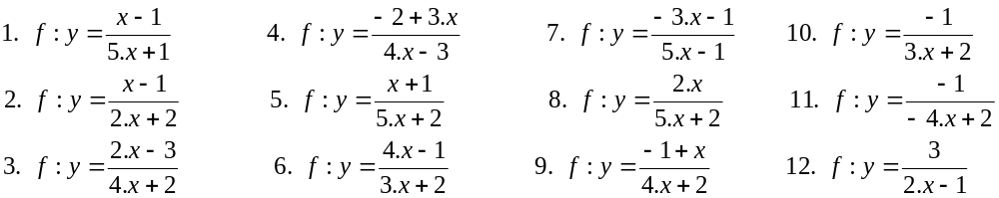

Pr. Určite definičný obor, obor hodnôt funkcie a urobte náčrt funkcie :

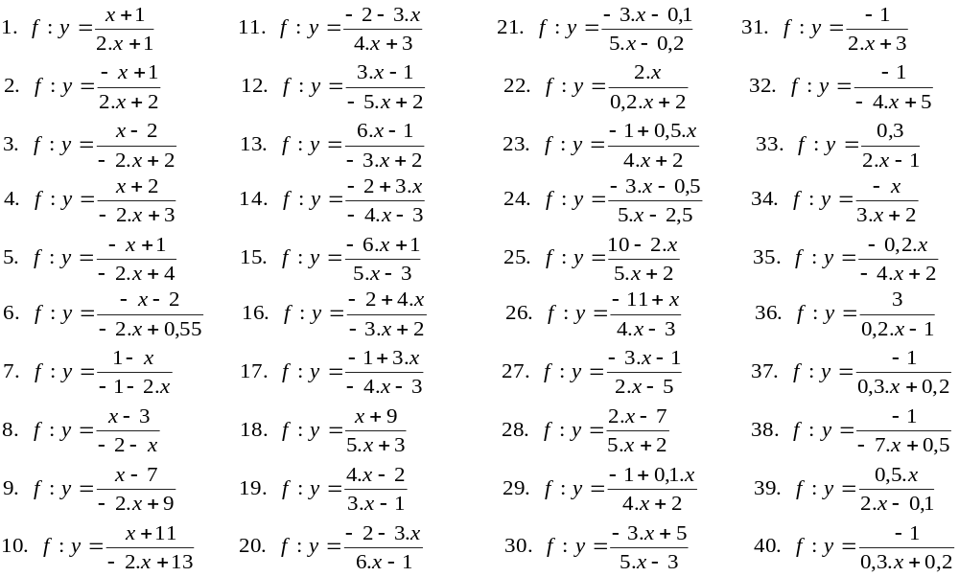

Nájdite rovnicu inverznej funkcie k funkcii f : y = 2x – 1/ x − 1 . Zostrojte grafy oboch funkcií.

Zostrojte grafy funkcií f : y = x + 1/ x − 3 (cele v absolutnej hodnote) a g : y = |x| + 3/ |x + 3| .

Nájdite predpis lineárne lomenej funkcie, ak viete, že jej graf prechádza bodom [5; −7], číslo 4 nepatrí do jej definičného oboru a číslo −2 nepatrí do jej oboru hodnôt.

Nájdite predpis lineárne lomenej funkcie, ak viete, že jej graf prechádza bodom 1; − 3 2 , číslo − 1 3 nepatrí do jej definičného oboru a číslo 1 3 nepatrí do jej oboru hodnôt.

